**【预定计划执行情况】**

1. 根据预定计划，项目完成了商票交易基本业务流程的实现，包括票据的新建、抵押、贴现、转让、承兑、查询、确认操作等等，所有的操作在MySQL数据库中都有记录。并将商票的交易信息成功存储到了区块链上。
2. 项目新增了原定计划中没有的功能，包括消息提示模块与在Etherscan中查看交易信息模块。用户的每次操作都会记录在系统的消息中，方便用户核对查看等。同时用户可以在DAPP浏览器查看自己的区块交易信息。
3. 区块链部分使用Solidity语言编写智能合约，并将智能合约部署到infura平台上（以太坊区块链节点管理平台），通过Metamask与infura服务器进行通信，并采用Web3.js等相关技术在web系统前端实现了与区块链的交互。这是预定计划中没有考虑到的内容。
4. 在预定计划中，系统由python语言实现。在实际项目中结合团队成员自身学习状况与能力水平，项目改为由Java语言实现，用JavaWeb与JavaEE相关技术开发了系统的前后端，并使用了多个前后端框架。
5. 在预定计划中，要求实现风险防控机制。在实际项目中只采用了用户信用值机制来进行简单的风险防控。

**【项目研究和实践情况】**

研究方向：

web开发与区块链技术。

实践情况：

完成了电子商票系统的前后端开发，并使用了spring boot、mybatis等JavaEE技术中的框架。区块链部分使用Solidity语言编写智能合约，并将智能合约部署到infura平台上（以太坊区块链节点管理平台），通过Metamask与infura服务器进行通信，并采用Web3.js等相关技术在web系统前端实现了与区块链的交互。总而言之，基本实现了预定计划中的绝大部分要求，但仍有不足与缺陷。

**【主要成绩和收获】**

主要成绩：

本项目成功开发了一个基于区块链技术的电子商票web系统。项目采用B/S架构，web系统开发使用三层架构及MVC设计模式，前端方面通过Html、Css、Js等前端语言，结合Jquery，ajax，EL表达式等技术，使用layui、bootstrap等前端框架实现。后端用Java语言编写，结合JSP、Servlet等java web开发技术，使用spring boot、mybatis等框架实现。区块链部分采用solidity语言编写智能合约，并将智能合约部署在infura平台上，通过Web3.js实现web系统前端与区块链的交互，实现用户可以随时通过DAPP浏览器查看自己的区块交易信息。

总共编写HTML页面20多个，后端代码文件40多个，并将项目成功部署到了阿里云服务器上，可以直接通过浏览器访问。

相关成果：

1. 项目发布到github上，将代码开源

Github地址：<https://github.com/weilllllls/ticketDemo>

2. 将项目部署到阿里云服务器上，可以直接通过浏览器访问本系统

系统访问路径：http://39.100.101.81:88/login.html

系统前端部分截图：

登陆注册页面：

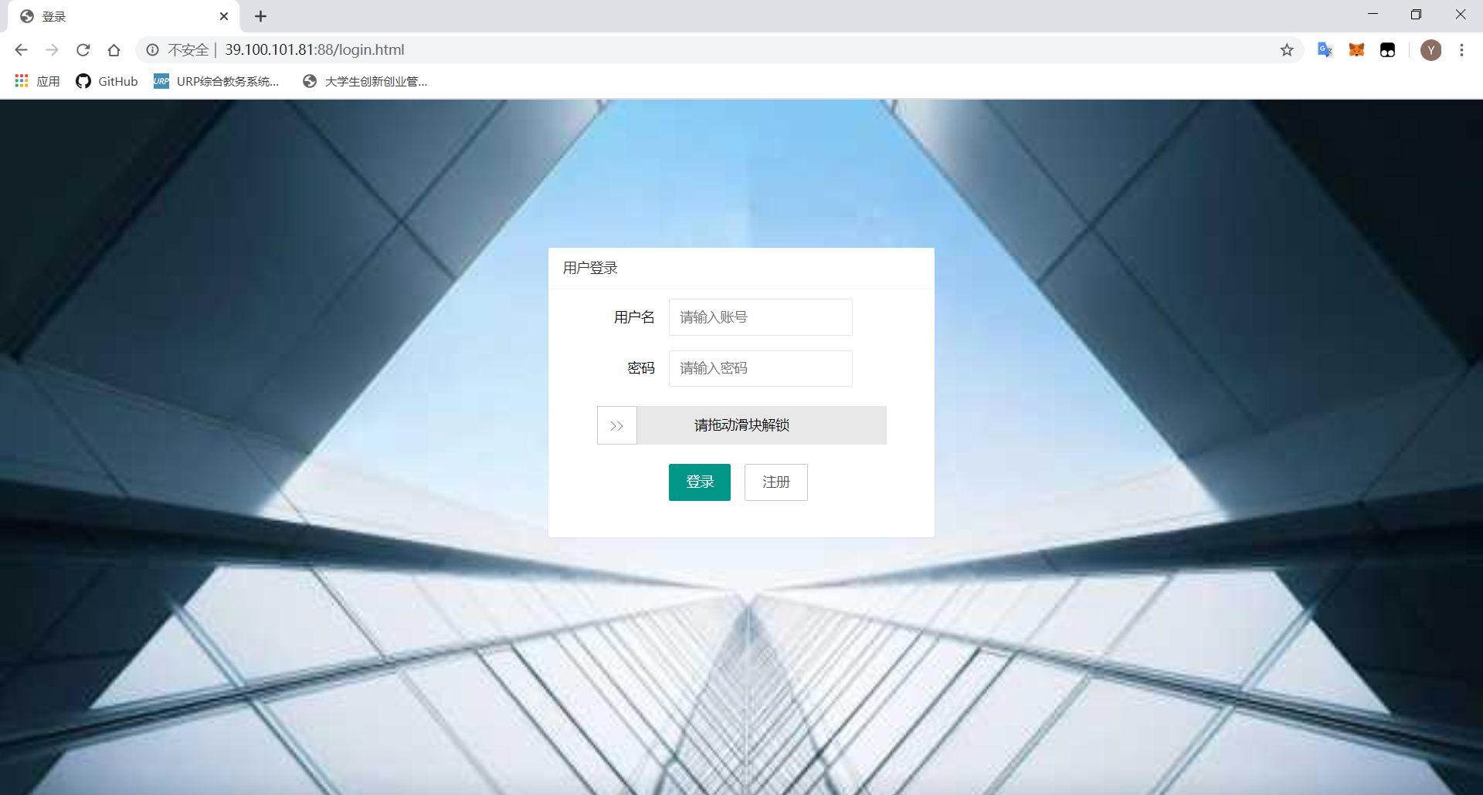

系统主页面：

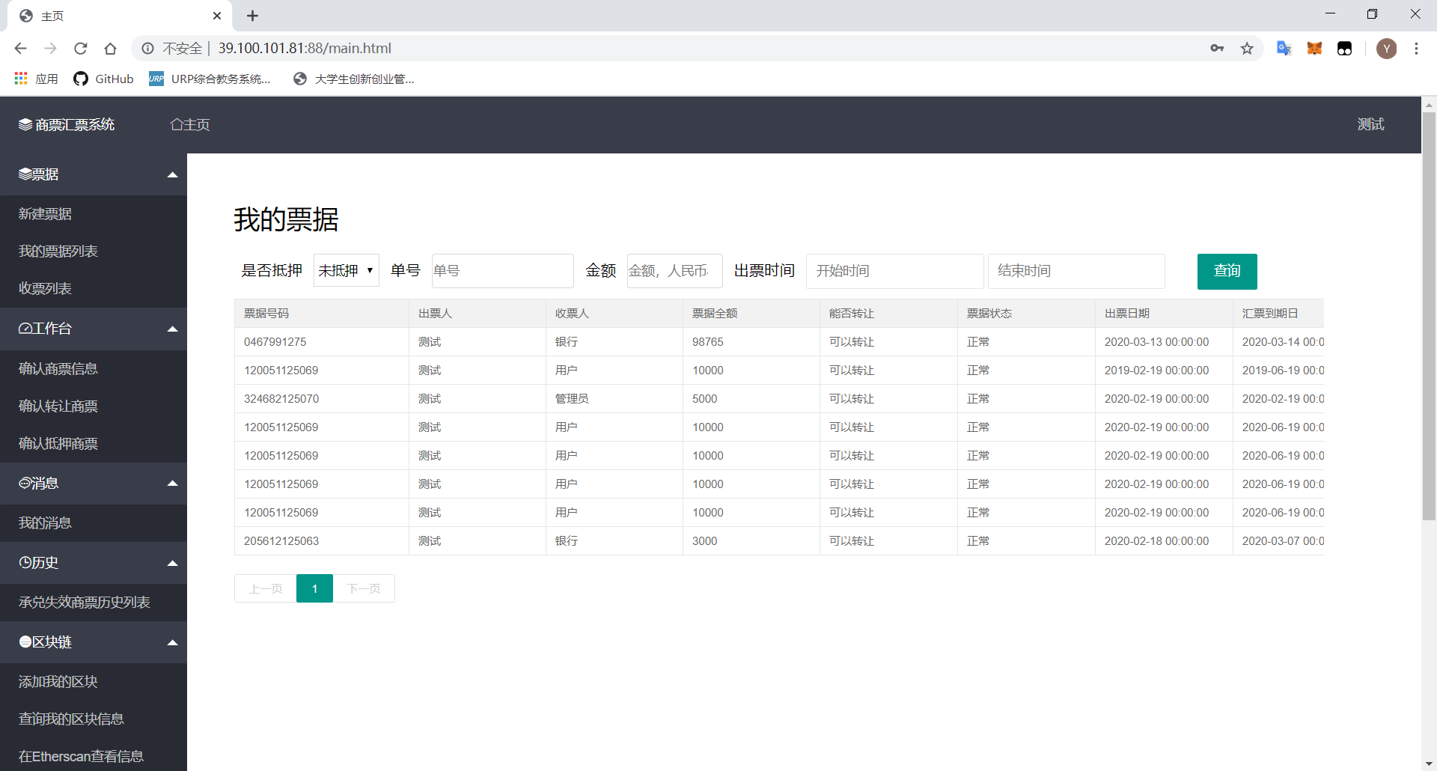

区块链前端页面以及与Metamask交互：

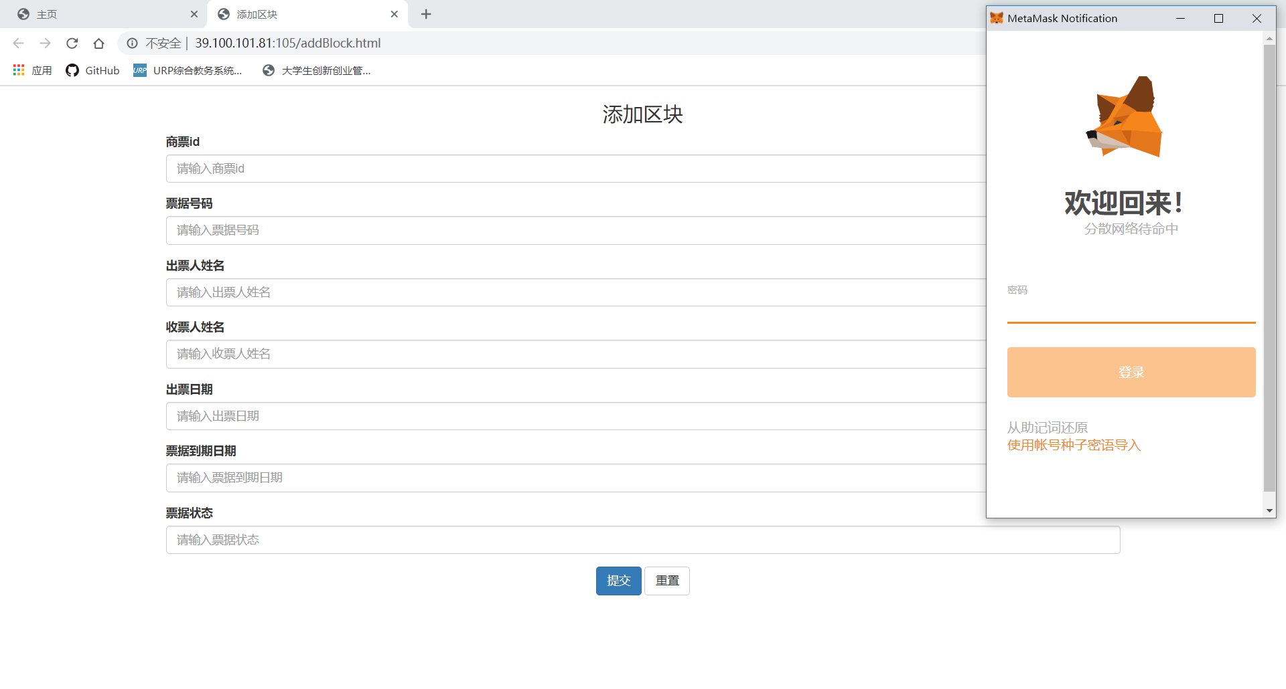

在以太坊区块链上部署的智能合约及区块链信息：

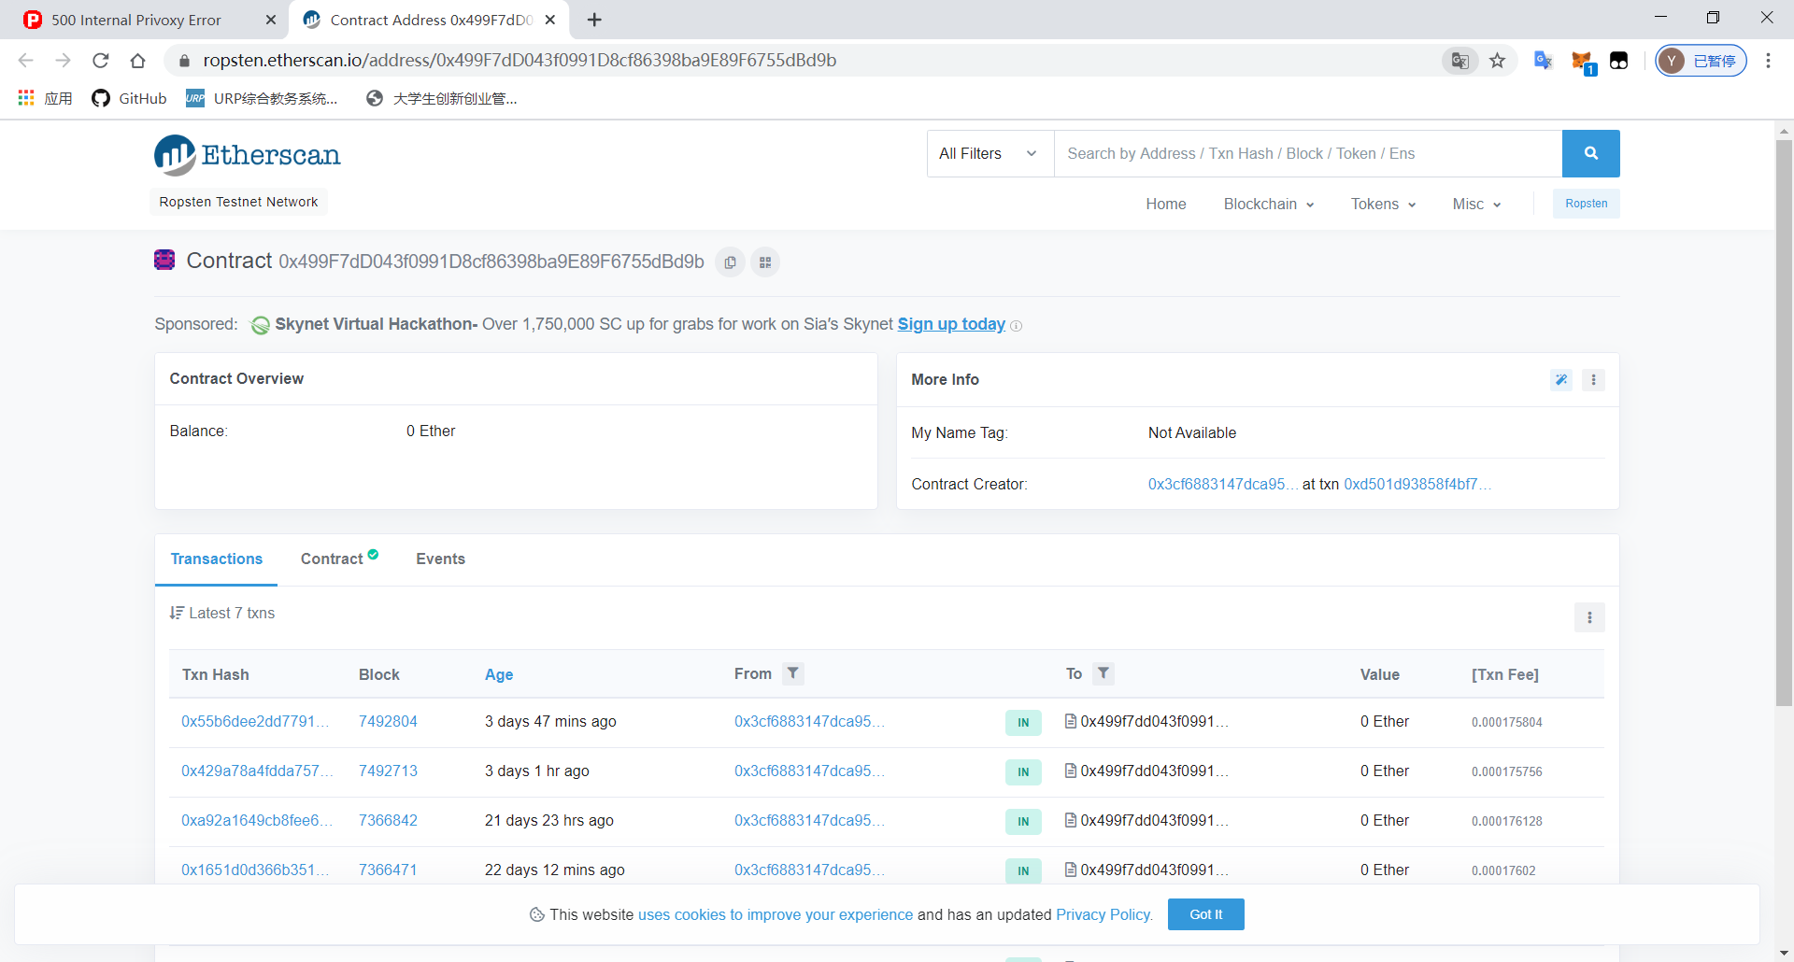

系统后端部分代码截图：

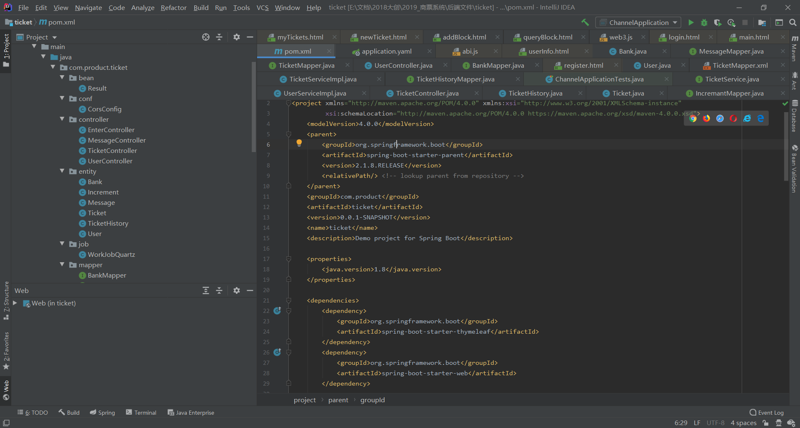

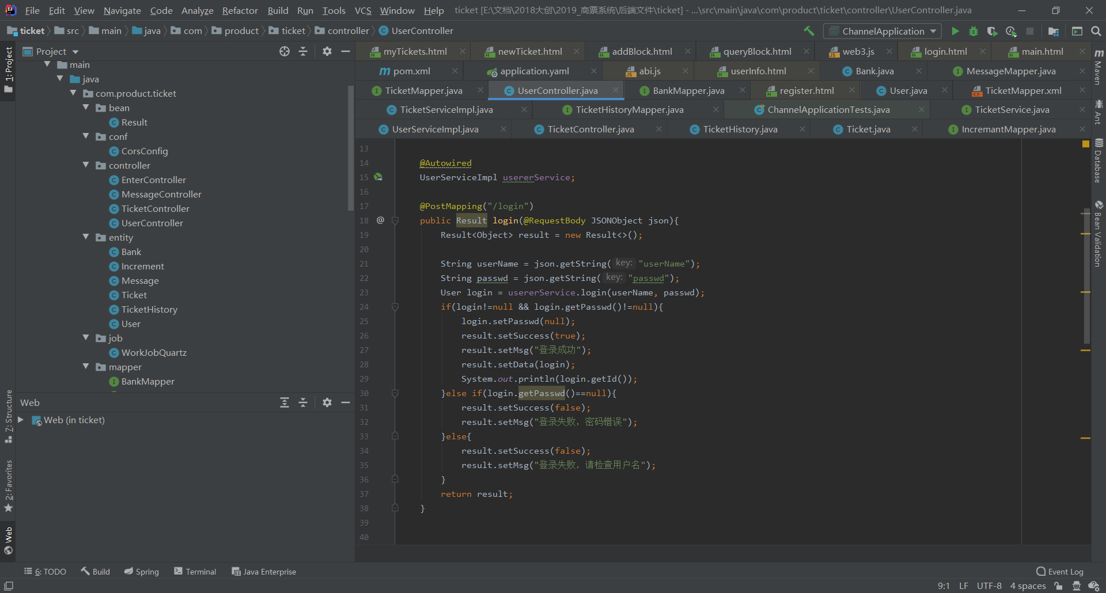

数据库结构设计截图：

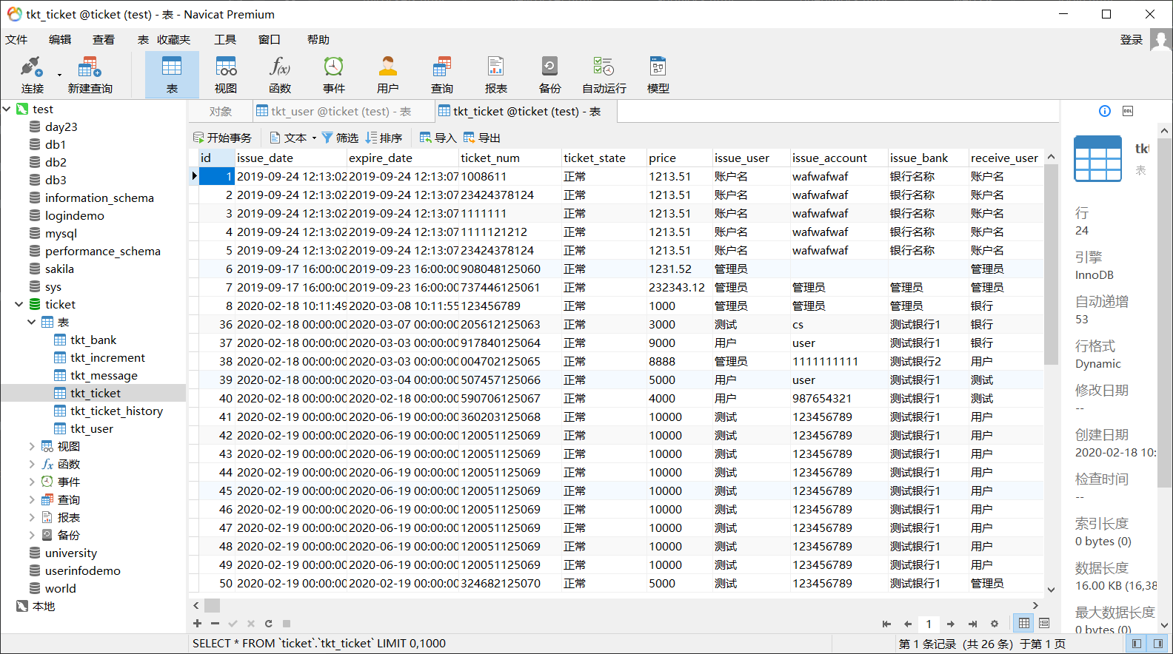

收获：

通过本次项目的开发，团队成员学习掌握了许多web开发与区块链技术方面的知识，并且通过实践开发软件，更加深入地了解了web系统背后的原理。同时，项目开发过程也让团队成员熟悉了项目开发的流程，增强了专业能力，收获了宝贵的项目开发经验。

**【不足之处】**

1. 系统防错处理、数据校验等需要更严密地改进。

2. 区块链部分用户不能自主选择以太坊区块链的类型（例如公有链、私有链等）以及以太坊钱包。

3. 风险防控只实现了简单的用户信用值机制，需要优化与改进。

**【研究工作中的困难、问题和建议】**

困难：

该项目进行时项目团队成员均为大一学生，第一次接触web开发以及区块链技术，需要学习大量的相关开发知识，项目对于欠缺开发能力的我们难度较大。好在团队成员学习能力较强，并愿意为项目投入大量的时间，因此实现了Java EE的web系统，并将区块链技术与之结合。

问题：

1. 没有拟定具体详细的系统开发计划
2. 时间分配并不合理

建议：

1. 项目开发前需要认真做好需求分析与设计分析等工作。
2. 团队成员需要多沟通交流
3. 要拟定详细具体的计划

**【相关材料】**

网盘链接（包括文档与演示视频）：

链接：https://pan.baidu.com/s/1rSnoeJjbzDNsdQFnJ4TPqQ

提取码：zf31

（百度网盘目前无法分享创建无提取码的链接）

Github地址：

<https://github.com/weilllllls/ticketDemo/tree/master/2019_%E5%95%86%E7%A5%A8%E7%B3%BB%E7%BB%9F/%E7%BB%93%E9%A2%98%E6%9D%90%E6%96%99>